Prénom : ………………………….. | Date : …………………………………………………….

 | L'ANTIQUITÉ  L'époque gallo-romaine

La Gaule romaine

Après la conquête de la Gaule par les Romains, le territoire se transforme rapidement. Les Gaulois adoptent peu à peu les habitudes et les manières de vivre des Romains. C’est l’époque gallo-romaine.

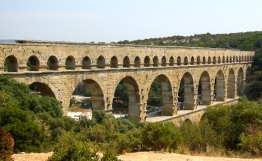  Le pont du Gard : un aqueduc gallo-romain | La Gaule qui est occupée par les Romains connaît alors 300 années de paix et de prospérité. Elle profite des connaissances et des progrès techniques des Romains. Des routes en pierre sont construites et remplacent les chemins en terre afin d’améliorer les déplacements. Des villes apparaissent le long des fleuves. Des aqueducs sont installés afin d’amener l’eau dans les villes.

Dans les villes, c’est autour du forum (la grande place) que la vie s’organise. Tous les habitants s’y retrouvent.

Tout autour, on trouve les temples où l’on vient célébrer la religion romaine, les thermes où l’on vient se détendre et se baigner. A l’occasion des fêtes, de grands spectacles sont organisés dans des amphithéâtres ou de gigantesques arènes.  Les Gallo-Romains aiment assister aux combats cruels qui se déroulent dans les cirques et les arènes. On y fait combattre des animaux et même des esclaves, les gladiateurs, qui doivent se battre jusqu’à la mort. | 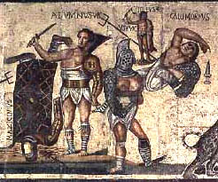  Des gladiateurs

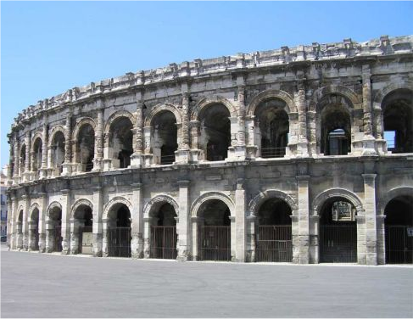  Arène de Nimes | Les grandes places, les temples, les marchés, les théâtres, les arènes et les thermes témoignent de la prospérité de la civilisation gallo-romaine.  Dans les campagnes, on voit apparaître des villas au centre des grands domaines. Ce sont de mini-villages où les propriétaires vivent luxueusement. On y trouve d’autres bâtiments servant à l’agriculture : des greniers, des écuries, des étables, des maisons pour les ouvriers, des ateliers, des forges…

Peu à peu, les dieux romains viennent même remplacer les dieux gaulois.

